Blodsukkerregulering og diabetes

Opgave 1
Lav en figurtekst, som forklarer, hvad nedenstående figur viser.
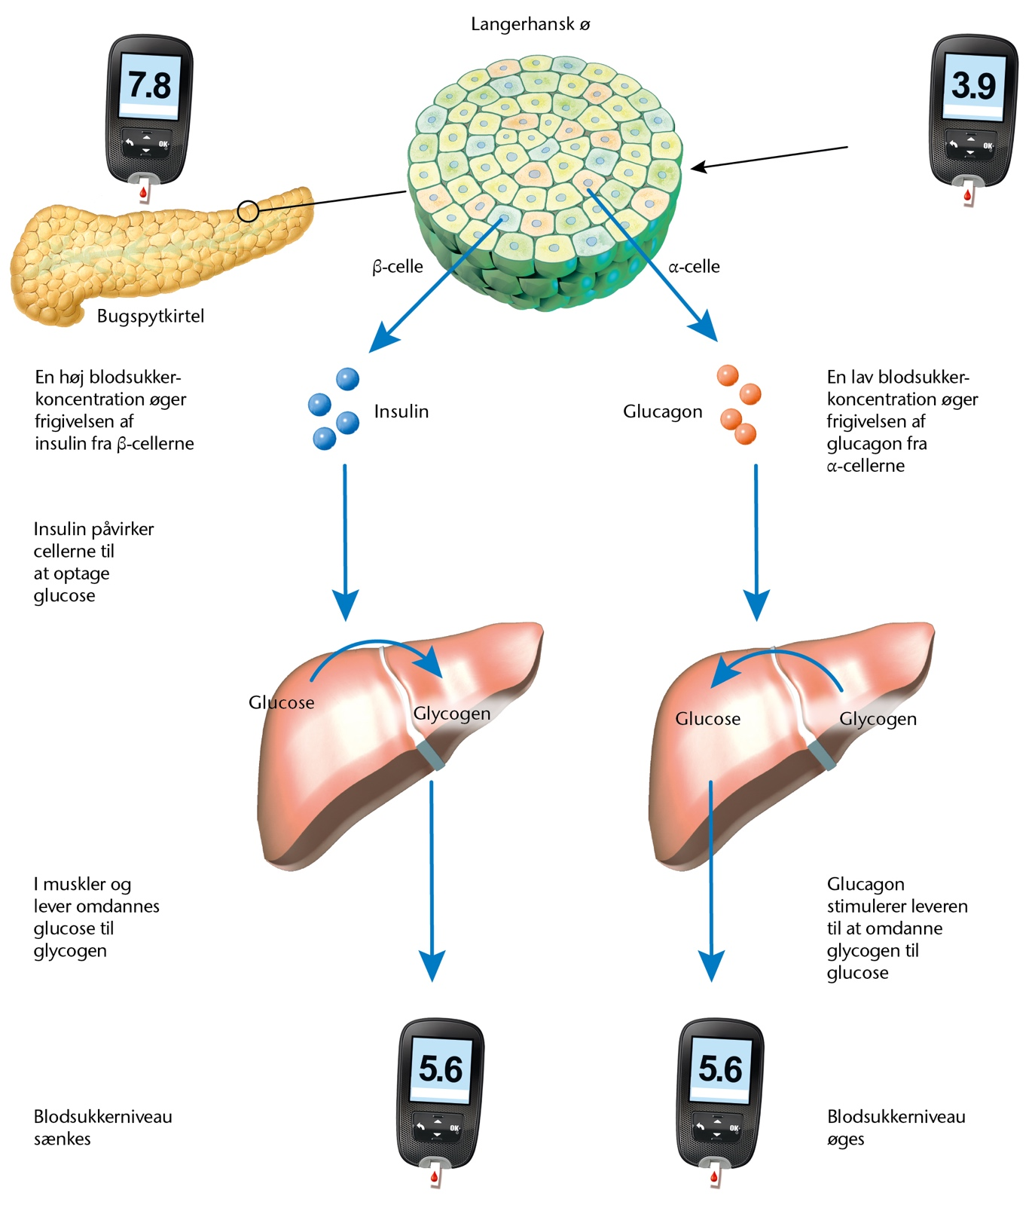

Opgave 2
Læs afsnittet om diabetes på s. 101 i bogen. Besvar dernæst spørgsmålet:
- Hvad er forskellen på diabetes type 1 og 2, og hvordan kan man behandle det?

Opgave 3
- Læs brødteksten på s. 97 i bogen, og forklar herefter begrebet glykæmisk indeks (GI). Inddrag tabellen nedenfor.
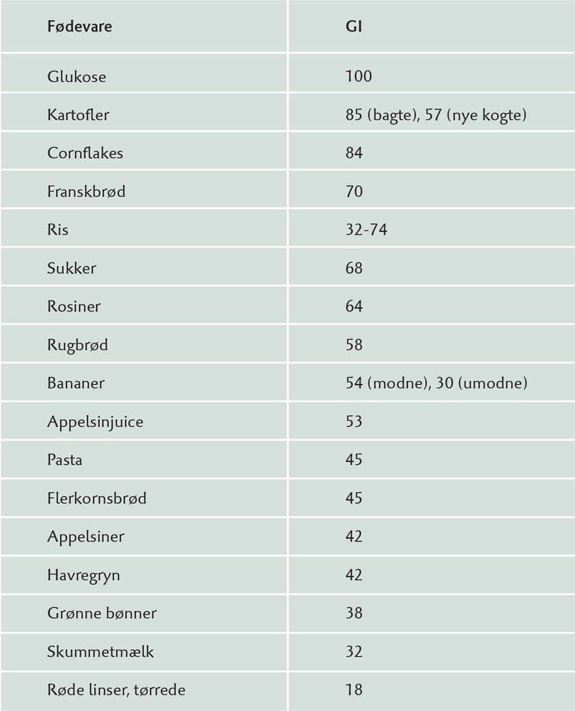

- Hvilke fødevarer fra tabellen vil du anbefale en person med diabetes at spise?

